

HD802电能质量在线监测装置

说 明 书

(V1.1)

南京恒典电力科技有限公司
NANJING HENGDIAN POWER TECHNOLOGY CO.，LTD
版本声明

本说明书适用于HD802电能质量在线监测装置Ver1.1版本

产品说明书版本修改 记录表

10
9
8
7
6
5
4
3
2 | V1.1 | 装置型号调整 |  | 2019-10-11
1 | V1.0 | 初始版本 |  | 2016-12-2
序号 | 说明书版本号 | 修 改 摘 要 | 软件版本号 | 修改日期

* 技术支持 电话：（025）58325198
传真：（025）58325198

* 本说明书可能会被修改，请注意核对实际产品与说明书的版本是否相符
* 本公司保留对所有资料的修改和解释权
* 2016年12月 第1版 第1次印刷

目 录

一、简介 1
1．概述 1
2．引用标准 1
3．装置特点 2
4．装置结构 2
4.1 结构： 2
4.2 交流及电源插件： 2
4.3 CPU插件： 2
4.4 开关量插件 3
4.5 人机对话插件（MMI）： 3
5．主要技术指标 3
5.1 技术参数 3
5.2 环境参数 4
6．外观及尺寸 6
6.1 外观 6
6.2 外形尺寸(mm) 6
6.3 安装尺寸(mm) 7
二、技术说明 8
1．功能说明 8
1.1 电压偏差 8
1.2 频率偏差 8
1.3 电压、电流不平衡度 8
1.4 谐波监测 9
1.5间谐波监测 9
1.6 电压波动和闪变 9
1.7 暂态扰动监测 11
2．装置定值清单 11
3. 点位说明 12
3.1 告警事件信息 12
3.2 保护事件信息 12
3.3 遥测量信息 14
3.4 遥信量信息 15
4. 端子定义说明 16

一、简介

1．概述
随着全球能源危机和环境污染的日益严重，开发和利用清洁的可再生能源势在必行。太阳能是当前世界上最清洁、最具有大规模开发前景的可再生能源之一。太阳能的利用因此受到世界各国的普遍关注。在我国，光伏发电在电能生产中所占比重也正在不断上升。同时，光伏发电的广泛应用也对传统的电力系统产生很大的影响，包括配电网的电能质量、系统稳定性、潮流、继电保护等方面。因此，通过研究光伏发电对配网电能质量的影响将更好地指导我们如何更加充分地发挥光伏发电的优势，并对其进一步发展和应用有重大的帮助。
配电网是整个电力传输的重要组成部分，其从输电网或地区发电厂接受电能，通过配电设施就地分配或按电压逐级分配给各类用户的电力网，配电网是与用户关系最密切的部分，是向用户提供优质电力的直接保证。随着人们对于新能源发电的关注，大量的分布式发电系统接入配电网。分布式光伏并网发电系统运行中会向配电网注入谐波和直流分量，对配电网的安全运行和用电设备的正常工作造成的危害与影响不断增加，造成配电网质量问题日益突出。与此同时，电力用户对于电能质量要求不断提高，促进电力及相关部门采取积极有效的措施来保证配电网高质量电能的供应。因此，对光伏并网发电接入配电网的电能质量监测显得尤为重要。
为此，我司在消化吸收国内外同类产品先进经验的基础上研制的基于32位ARM Cortex-M4技术的电能质量在线监测装置可为光伏发电提供全面的电能监测。

2．引用标准
GB/T17626.2 《静电放电抗扰度试验》
GB/T17626.3 《射频电磁场辐射抗扰度试验》
GB/T17626.4 《电快速瞬变脉冲群抗扰度试验》
GB/T17626.5 《浪涌冲击抗扰度试验》
GB/T17626.6 《射频场感应的传导骚扰抗扰度试验》
GB/T17626.8 《工频磁场抗扰度试验》
GB/T17626-1998 《电磁兼容试验和测量技术》
GB/T14549－1993 《电能质量 公用电网谐波》
GB12326－2000 《电能质量 电压波动和闪变》
GB/T15543－1995 《电能质量 三相电压允许不平衡度》
GB/T12325－2003 《电能质量 供电电压允许偏差》
GB/T15945－1995 《电能质量 电力系统频率允许偏差》
GB/T18481-200 《暂时过电压和瞬态过电压》
GB/T19862 《电能质量监测设备通用要求》
Q/GDW 650 《电能质量监测终端技术规范》
GB/T24337 《电能质量 公用电网谐波》

3．装置特点
- 采用全汉化4.3寸800*480分辨率IPS彩色液晶显示，人机界面清晰易懂，操作整定极为方便
- 采用32位ARM Cortex-M4内核，配备高精度的A/D芯片，使得装置性能稳定、运算速快、 精度高；
- 完整的异常记录、事件记录、操作记录，所有信息掉电保持；
- 完善的自诊断和监视功能，对故障可具体定位，方便调试；
- 完善的软硬件看门狗，保证装置可靠运行；
- 完善的在线运行状态监视功能；
- 高精度的时钟芯片；
- 配备2路高速以太网通信接口；
- 标配1路RS485通信接口；
- 高等级、高品质保证的元器件选用，采用多层板技术和SMT工艺；

4．装置结构

4.1 结构：
采用5U 、19/3英寸标准机箱，整面板、背插式结构，嵌入式、后接线安装方式，强弱电隔离，大大加强了其产品的电气性能。

4.2 交流及电源插件：
外部电流经隔离互感器隔离变换后，由低通滤波器输入至A/D芯片，CPU经采样数字处理后，构成各种数字式保护继电器，并实时计算各种测量值。
电流采集保护和测量独立，保证了保护电流的宽范围采集及测量电流的精度要求。
电源采用交直流宽电压输入，输出2组完全隔离的直流电压为装置供电。

4.3 CPU插件：
CPU插件主要由以下几部分构成：
- CPU系统
CPU系统由32位ARM Cortex-M4内核微处理器、SRAM、EEPROM、Flash等构成。高性能的32位微处理器，大容量的SRAM、EEPROM及Flash，使得该CPU模件具有极强的数据处理及记录能力，可以实现各种复杂的故障处理方案和记录大量的故障数据。EEPROM及Flash用于存储保护定值、故障录波报告、事件等，这些信息在装置掉电后均不会丢失。EEPROM支持不少于1,000,000 次擦写操作，数据可支持保存100年，Flash支持不少于100,000 次擦写操作，数据可至少保存20年。
2) 数据采集系统
数据采集系统由前级高精度滤波阻容器件（电阻精度0.5%，温漂系数50ppm/℃，电容精度1%，温漂系数C0G），高精度的差分A/D转换芯片组成，转换芯片内部包含了采样保持及同步电路，具有转换速度快、采样偏差小、超小功耗及稳定性好等特点，故本装置的采样回路无可调整元件，也不需要在现场作调整，具备高度的可靠性。
3）开关量输入及输出部分
开入量分为内部开入和外部开入，内部开入采用DC24V光耦隔离输入，电源由装置电源本身提供，外部开入采用稳压控制的光耦隔离，实现交直流220V（或直流110V）直接输入电平。
开出经过高CTR光耦驱动继电器，开出部分I/O经多重闭锁，保证了继电器的稳定可靠。
4) 通信部分
本插件内含通10M/100M以太网接口(标配1路，可扩展至2路)和RS485通讯接口，特殊情况下也可提供光纤接口。
5) 时钟回路
插件内设置了硬件时钟回路,采用的时钟芯片精度高,并配有电池以掉电保持。
另外，CPU插件采用了多层印制板及表面封装工艺，外观小巧，结构紧凑，大大提高了装置的可靠性及抗电磁干扰能力。

4.4 开关量插件
开关量插件由开出和开入组成。开出由各种继电器提供，其中包括了信号出口、备用出口等。开入采用稳压控制的光耦隔离，实现交直流220V（或直流110V）直接输入电平。

4.5 人机对话插件（MMI）：
人机对话（MMI）插件采用4.3寸800*480分辨率IPS彩色液晶显示，人机界面清晰易懂，配置系列通用的键盘操作方式，使得人机对话操作方便、简单。本插件上还配置了灯光指示信息，使本装置的运行信息更为直观。

5．主要技术指标

5.1 技术参数
- 额定装置电源 DC220V 、DC110V 、AC220V或AC127V(订货注明)
- 额定技术数据
a) 交流电流： 5A/1A (订货注明)；
b) 相电压： 57.74V 或220V，支持Y和VV接线 (订货注明)；
c) 频率： 50Hz或60Hz （订货注明）；
- 功率消耗
直流工作电源： 正常工作时,不大于10W；
保护动作时,不大于15W。
交流电流回路： < 1VA/相 (IN =5A)；
< 0.5VA/相 (IN =1A)；
交流电压回路： < 0.5VA/相；
- 精确工作范围：
电流： 0～1.2In
电压： 0～1.2Un
频率： 42.5Hz～57.5Hz
时间： 0～100s
- 精度：
a) 交流量精度： ≤±0.1%；
b) 有功无功： ≤±0.2%；
c) 频率分辨率： ≤0.005Hz；
d）电压偏差： ≤±0.1%；
e）电压不平衡度： ≤±0.2%；
f）电流不平衡度： ≤±0.5%；
g）谐波(2-50)： 符合 GB/T 14549-1993中附录D中的A级要求；
h）间谐波(0.5-49.5)： 符合 GB/T 24337-2009中附录D中对谐波要求的A级；
i）闪变： 2％；
j）电压波动： 2％；
- 开关量输入：
输入类型： 无源
工作电压： AC、DC220V或DC110V
- 开出接点容量：
触点额定载流容量： 1250VA
动作寿命： 100,000次
- 通信接口：
类型： 以太网、RS485
协议： IEC870-5-103、Modbus-RTU、IEC61850
9）对时：
类型： 网络对时、GPS秒对时、IRIG_B（DC）（订货说明）

5.2 环境参数
5.2.1 电气环境
- 直流电源
电压波动范围：额定电压80%～120%，
纹波系数：不大于5%
- 绝缘电阻
在正常试验大气条件下,装置的带电电路部分和非带电金属及外壳之间,以及电气无联系的各电路之间,用开路电压500V的兆欧表测量绝缘电阻值；正常试验大气条件下,各回路绝缘电阻应不小于100 MΩ。
- 介质强度
在正常试验大气条件下,装置能承受试验电压值为2000V，频率为50Hz,历时1min的工频耐压试验而无击穿闪络及元器件损坏现象。
- 冲击电压
在正常试验大气条件下,装置的直流输入回路、交流输入回路、信号输出触点诸回路对地以及回路之间，能承受(1.2/50)μs的标准雷电波的短时冲击电压试验，开路试验电压5kV，无绝缘损坏。
- 静电放电抗干扰度
通过GB/T 17626.2－1998标准、静电放电抗干扰4级试验。
- 射频电磁场辐射抗干扰度
通过GB/T 17626.3－1998标准、射频电磁场辐射抗干扰度3级试验。
- 电快速瞬变脉冲群抗扰度
通过GB/T 17626.4－1998标准、电快速瞬变脉冲群抗扰度4级试验。
- 浪涌（冲击）抗扰度
通过GB/T 17626.5－1999标准、浪涌（冲击）抗扰度4级试验。
- 射频场感应的传导骚扰度
通过GB/T 17626.6－1998标准、射频场感应的传导骚扰度3级试验。
- 工频磁场抗扰度
通过GB/T 17626.8－1998标准、工频磁场抗扰度5级试验。
- 脉冲磁场抗扰度
通过GB/T 17626.9－1998标准、脉冲磁场抗扰度5级试验。
- 阻尼振荡磁场抗扰度
通过GB/T 17626.10－1998标准、阻尼振荡磁场抗扰度5级试验。
- 振荡波抗扰度
通过GB/T 17626.12－1998标准、振荡波抗扰度4级试验。
5.2.2 自然环境
a) 环境温度：
工作：-10℃～+55℃。
贮存：−25℃～+80℃,在极限值下不施加激励量,装置不出现不可逆的化,温度恢复后,装置应能正常工作。
b) 相对湿度：5%～95%（不凝露）
c) 大气压力： 80kPa～110kPa。
5.2.3 机械环境
a) 工作条件：能承受严酷等级为Ⅰ级的振动响应、冲击响应；
b) 运输条件：能承受严酷等级为Ⅰ级的振动耐久、冲击耐久、碰撞。

6．外观及尺寸

6.1 外观
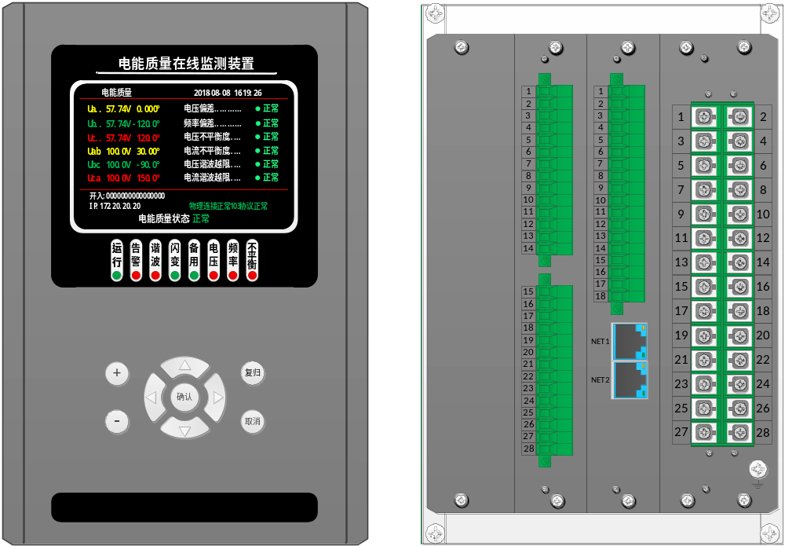

6.2 外形尺寸(mm)
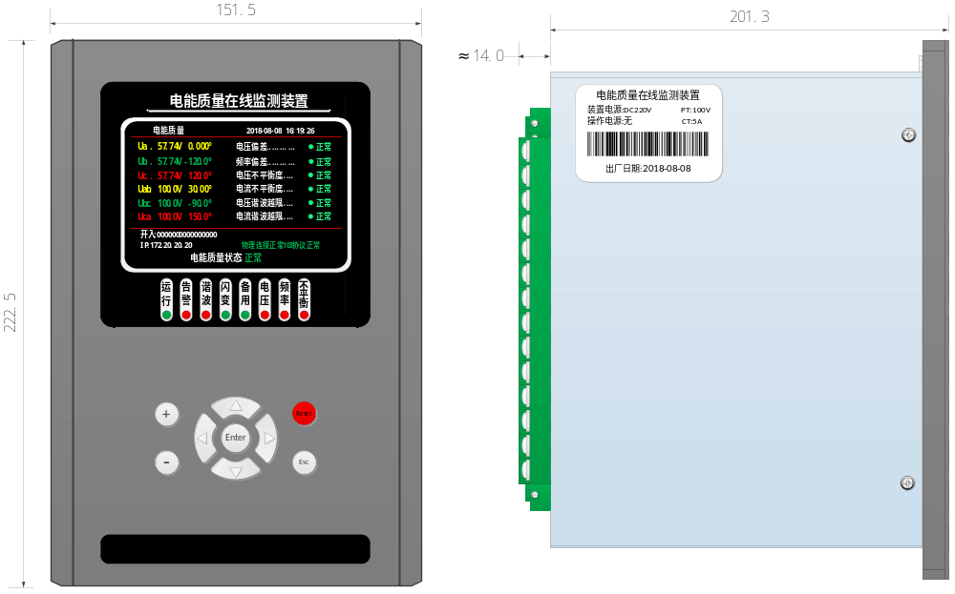

6.3 安装尺寸(mm)
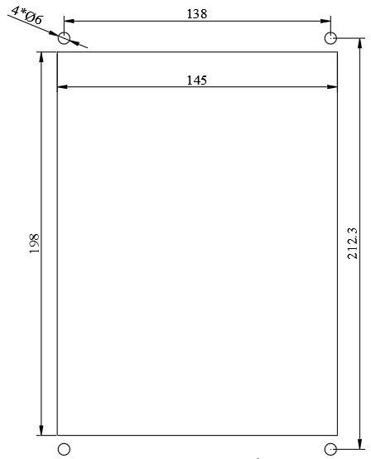

二、技术说明

1．功能说明

1.1 电压偏差
电压偏差的定义（GB/T12325－ 2003）
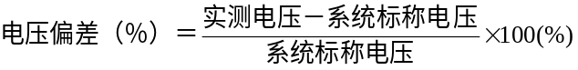
装置实时计算三相相电压和线电压，通过与设置电压偏差门槛值比较，实时检测电压偏差是否越限，在发生电压偏差越限时，会自动生成相关事件日志并记录有关事件数据。

1.2 频率偏差
系统有功功率变化是产生频率偏差的根本原因。稳态电力系统频率直接关系到系统的发电机转速，频率取决于(总)负载和即时(总)发电出力之间的平衡。随着这种平衡的动态变化，频率会发生微小的变化。这些轻微的频率变化可以通过发电机的调速装置进行自动调节，发电系统一般不会有太大影响。电力系统频率变化偏离正常许可范围，通常是由输电系统故障时切除大容量负荷或者切除大容量发电机组引起。孤岛系统由于本身供电容量限制只能允许承受相对轻微的频率变化。 (频率偏差标准规定：小容量系统的允许频率偏差可以比大容量系统大)。电力系统若长期处于低频下运行，电动机转速将会下降，生产率下降导致次品率升高，也会导致交流电钟计时不准。
频率偏差的定义:系统频率的实际值和标称值之差
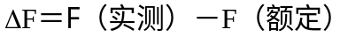
具有记录、统计、事件记录等功能。

1.3 电压、电流不平衡度
三相不平衡是指三相系统的工频相电压(电流)在幅值上不同或器相位差不是120°。用户在使用过程中发生三相不平衡的主要原因如下：
1)各相负荷分布不平衡。
2)高次谐波电流使各相之间发生不平衡。
3)接线端子及电缆接触不良附加的不平衡。
4)外部环境导致不平衡的发生(如施工等导致线路断开)。
5)不换位的长距离架空输配电线路。
电压不平衡会使电机和变压器很容易出现过热，旋转设备振动。
电压、电流不平衡度：指三相电力系统中三相不平衡的程度，用电压或电流负序分量与正序分量的方均根值百分比表示。电压或电流不平衡度分别用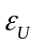或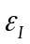 表示。
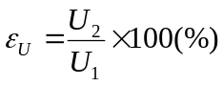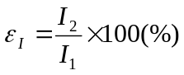
其中：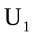——三相电压的正序分量方均根值；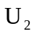——三相电压的负序分量方均根值
—— 三相电压的正序分量方均根值； ——三相电压的负序分量方均根值
装置根据计算的三相电压、三相电流，通过软件合成正序、负序电压和电流，从而计算电压、电流的不平衡度。

1.4 谐波监测
稳态谐波主要是由电力系统或负荷的非线性特性引起的。电力系统中的电力电子设备是谐波的主要来源，除此之外，产生电弧的负荷，工作在铁磁非线性状态的电力、电气设备，也会产生谐波。这些设备和负荷，通常可以表征为谐波电流源，向电力系统注入谐波电流。谐波畸变程度可以由谐波频谱范围、每个谐波分量的幅值和相位角来描述。也可以使用单一的量值，即总谐波畸变率(THD)来衡量波形畸变的程度。非线性负荷注入供电系统的谐波电流引起电力系统的谐波电压。谐波电流和谐波电压会导致旋转设备、变压器和载流导线过热，熔断器烧毁。
谐波（Harmonic）即对周期性的变化量进行傅里叶级数分解，得到频率为大于1的整数倍基波频率的分量，它是由电网中非线性负荷而产生的。
装置对电压、电流采样值进行FFT分解，可以得到各次谐波分量，由于采取了频率自动跟踪补偿，消除了频率“泄漏”，防止了基波频率偏离额定值情况下造成的测量误差。实时计算量包括：电压、电流的总谐波畸变率、2～50次谐波含有率、幅值；同时具有谐波越限告警功能。
装置谐波测量达到国标A级标准，如下表
被测量 | 条件 | 允许误差 | 备注
电压 | 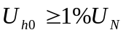 | 5.0%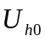 | ：h次谐波电压标准值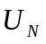：额定电压  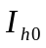：h次谐波电流标准值  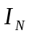：额定电流
电压 | 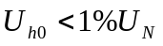 | 0.05%
电流 | 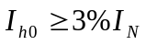 | 5.0%
电流 | 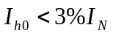 | 0.15%
谐波测量允许误差

1.5间谐波监测
间谐波往往由较大的电压波动或冲击性非线性负载引起，所有非线性的波动负荷，如电弧炉、 电焊机、各种变频器装置、同步串级调速装置及感应电动机等产生间谐波，电力载波信号也是一种间谐波。
装置对电压、电流采样值进行离散傅里叶分解，可以得到间谐波。
间谐波的评估测量要求在系统正常运行的最小方式下，间谐波发生最大的情况下测量；当系统不符合要求时（大于正常最小方式），可按短路容量折算结果（即将测量结果乘以实际短路容量和最小短路容量之比）。
装置间谐波测量达到国标A级标准，如下表
被测量 | 条件 | 允许误差 | 备注
电压 |  | 5.0% | ：间谐波电压标准值  ：额定电压  ：间谐波电流标准值  ：额定电流
电压 |  | 0.05%
电流 |  | 5.0%
电流 |  | 0.15%
间谐波测量允许误差

1.6 电压波动和闪变
电力系统的电压波动和闪变主要是由具有冲击性功率的负荷引起的, 如变频调速装置、炼钢电弧炉、电气化铁路和轧钢机等。这些非线性、不平衡冲击性负荷在生产过程中有功和无功功率随机或周期性的大幅度变动, 当其波动电流流过供电线路阻抗时产生变动的压降, 导致同一电网上其它用户电压以相同的频率波动。这种电压幅值在一定范围内(通常为额定值的90%～110%) 有规律或随机地变化, 称为电压波动。电压波动通常会引起许多电工设备不能正常工作, 如影响电视画面质量、使电动机转速脉动、使电子仪器工作失常、使白炽灯光发生闪烁等等。由于一般用电设备对电压波动的敏感度远低于白炽灯, 为此, 选择人对白炽灯照度波动的主观视感, 即“闪变”, 作为衡量电压波动危害程度的评价指标。
1）电压波动
电压波动(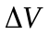)为一系列电压变动或工频电压包络线的周期性变化。电压波动值为电压均方根值的两个相邻的极值之差、常以其额定电压的百分数表示其相对百分值，即
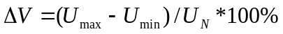
按国标要求每10分钟保存一个电压波动记录，取10分钟内电压波动的最大值连同该10分钟时间段结束的时刻构成一条完整的电压波动记录；
2）电压闪变
电压闪变的衡量指标主要短时间闪变严重度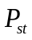和长时间闪变严重度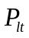，分别定义为：
式中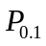,,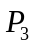,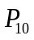,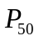分别为瞬时闪变视感度S(t)超过0.1%,1%,3%,10%,50%时间比的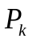值。
S(t)：瞬时闪变视感度，闪变强弱的瞬时值随时间变化的一系列值。
： 某一瞬时视感度S(t)值在整个检测时间段内所占比
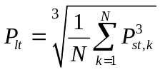
式中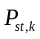:为第k次所测量的值； N :2小时每隔10分钟所测的值的个数。
由于闪变涉及较多概念，有必要对这些概念做一简述。
① 闪变觉察律F(％)
“闪变”作为电压波动引起的人眼对灯闪的主观感受，不仅与电压波动的大小有关，还与波动的频率、波形、灯具的性能和人的视感等因素有关。 为描述闪变对人视觉的影响程度，IEC推荐采用不同波形、频度、幅值的调幅波及工频电压作为载波向工频230V、60W白炽灯供电照明。经观察者抽样(>500人)调查，闪变觉察律F(％)的统计公式为：
F=(C+D)/(A+B+C+D)×l00％
式中A—没有觉察的人数；B—略有觉察的人数；C—有明显觉察的人数；D—不能忍受的人数。
② 瞬时视感度st
电压波动引起照度波动对人的主观视觉反应称为瞬时闪变视感度st。通常以闪变觉察率为50%，作为瞬时闪变视感度的衡量单位，即定义为st＝1觉察单位。与st＝1觉察单位相对应的各频率电压波动值％，是研究闪变的实验依据。
③ 视感度系数Kf
人脑神经对照度变化需要有最低的记忆时间，高于某一频率的照度波动普通人便觉察不到，闪变是经过灯一眼一脑环节反映人对照度的主观视感，引入视感度系数Kf可以更为本质地描述灯一眼一脑环节的频率特性。
IEC推荐的视感度系数是：
Kf＝产生同样视感度的8.8Hz正弦电压波动／产生同样视感度的f Hz正弦电压波动
④ 短时间闪变严重度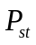和长时间闪变严重度
对于电弧炉等随机变化负荷的电压波动，不仅要检查其最大电压波动，还要在足够长时间观察电压波动的统计特件。（统计时间为10min）是描述短时间闪变的统计值，（统计时间为2h）为描述长时间闪变的统计值。
按国标要求，短时闪变的一个记录周期为10分钟，长时闪变为2小时。
一般，电压波动和闪变不需要实时连续监测，可根据需要进行启动或停止。
电压波动测量误差：±5%；闪变测量误差：±5%；

1.7 暂态扰动监测
暂态扰动包括暂态过电压、电压骤降、瞬态过电压以及电压短时中断问题。
电压骤降是指工频条件下电压均方根值减小到接近于0时，持续时间为0.5周波至1分钟的短时间电压波动现象。
电压短时中断是指供电电压消失一段时间(电压降到0.1p.u.以下)，一般不超过几分钟。短时中断可以认为是100%幅值的电压暂降。
暂态过电压是指在给定安装点上持续时间较长的不衰减或弱衰减的（以工频或其一定的倍数、分数）振荡的过电压。
瞬态过电压是指持续时间数毫秒或更短，通常带有强阻尼的振荡或非振荡的一种过电压。它可以叠加于暂时过电压上。
其中，暂态过电压和瞬态过电压的监测和限值要求在GB／T18481-2001标准中已有规定，而电压骤降和电压短时中断的监测和衡量指标尚未有相应国标规定，而大量的文献和实际生产过程中证明，电压骤降和电压短时中断是对用户影响最大的电能质量事件，因此非常有必要对电压骤降和短时中断进行监测。
对上述电能质量暂态扰动，装置可以实现如下功能：
实时监测电压瞬时值，在发生扰动时，经过特定的检测算法，判断出扰动，并给出扰动发生的时刻，扰动的幅度，扰动的相位变化，扰动持续时间等信息；判断出扰动后，立即启动波形捕捉功能，即录波功能，记录下扰动前一段时间至扰动结束后一段时间内的电压波形。

2．装置定值清单
序号 | 定值名称 | 范围 | 单位 | 备注
1 | 控制字1 | 0000~FFFF
2 | 控制字2 | 0000~FFFF
3 | 额定相电压值 | 1.40~400 | V
4 | 电压偏差越上限值 | 5~100 | %
5 | 频率偏差越上限值 | 0.02~50 | HZ
6 | 电压不平衡度越限值 | 0.02~100 | %
7 | 电流不平衡度越限值 | 0.02~100 | %
8 | 电压谐波畸变限值 | 0.02~100 | %
9 | 奇次电压含有率限值 | 0.02~100 | %
10 | 偶次电压含有率限值 | 0.02~100 | %
11 | 电流谐波畸变限值 | 0.02~100 | %
12 | 奇次电流含有率限值 | 0.02~100 | %
13 | 偶次电流含有率限值 | 0.02~100 | %
14 | 暂态暂升定值 | 1~200 | %
15 | 电压暂降定值 | 0~200 | %
16 | 电压中断定值 | 0~200 | %
17 | 短时闪变越限值 | 0.50～100.0
18 | 长时闪变越限值 | 0.50～100.0
19 | 统计值间隔时间 | 0.05～100.0 | M
20 | PT变比 | 1~9999 | 无
20 | CT变比 | 1~9999 | 无
21 | 电压偏差越下限值 | 5~100 | %
22 | 频率偏差越下限值 | 0.02~50 | HZ
23 | 电压越上限值 | 5~130 | V
24 | 电压越下限值 | 5~130 | V
25 | 电流越上限值 | 0.20~100 | A
26 | 电流越下限值 | 0.20~100 | A
27 | 电压变化量越限值 | 5~130 | V
28 | 电流变化量越限值 | 0.02~100 | A
29 | 电压波动越限值 | 5~100 | V
30 | 2次电压谐波限值 | 0.02~100 | %
31 | 3次电压谐波限值 | 0.02~100 | %
32-77 | 。。。
78 | 50次电压谐波限值 | 0.02~100 | %
79 | 2次电流谐波限值 | 0.02~100 | %
80 | 3次电流谐波限值 | 0.02~100 | %
81-82 | 。。。
127 | 50次电流谐波限值 | 0.02~100 | %

3. 点位说明
本说明书仅体现本次编写或修正时的点位说明，具体设备点位请以厂家最新资料为准。

3.1 告警事件信息
事件名称 | 通信代码 | 备注
装置上电 | 01H
RAM错误 | 02H
ROM错误 | 03H
AD错误 | 04H
定值无效 | 05H
参数无效 | 06H
开出异常 | 07H
网络1异常 | 08H
网络2异常 | 09H

3.2 保护事件信息
事件名称 | 通信代码 | 备注
扰动事件启动 | 01H
1#电压不平衡 | 02H
1#频率越上限 | 03H
1#电压中断 | 04H
1#电压偏差越上限 | 05H
1#电流不平衡 | 06H
1#电压畸变 | 07H
1#电流畸变 | 08H
1#电压暂降 | 09H
1#电压暂升 | 0AH
1#短时闪变越限 | 0BH
1#频率越下限 | 0CH
1#电压偏差越下限 | 0DH
1#长时闪变越限 | 0EH
1#电压波动越限 | 0FH
1#电压越上限 | 10H
1#电压越下限 | 11H
1#电流越上限 | 12H
1#电流越下限 | 13H
1#电压变化量越限 | 14H
1#电流变化量越限 | 15H
1#2次谐波U越限 | 16H
1#3次谐波U越限 | 17H
。。。。 | 18H-46H
1#50次谐波U越限 | 47H
1#2次谐波I越限 | 48H
1#3次谐波I越限 | 49H
。。。。 | 4AH-77H
1#50次谐波I越限 | 78H
手动启动录波 | 79H
2#电压不平衡 | 7AH
2#频率越上限 | 7BH
2#电压中断 | 7CH
2#电压偏差越上限 | 7DH
2#电流不平衡 | 7EH
2#电压畸变 | 7FH
2#电流畸变 | 80H
2#电压暂降 | 81H
2#电压暂升 | 82H
2#短时闪变越限 | 83H
2#频率越下限 | 84H
2#电压偏差越下限 | 85H
2#长时闪变越限 | 86H
2#电压波动越限 | 87H
2#电压越上限 | 88H
2#电压越下限 | 89H
2#电流越上限 | 8AH
2#电流越下限 | 8BH
2#电压变化量越限 | 8CH
2#电流变化量越限 | 8DH
2#2次谐波U越限 | 8EH
2#3次谐波U越限 | 8FH
。。。。 | 90H-BDH
2#50次谐波U越限 | BEH
2#2次谐波I越限 | BFH
2#3次谐波I越限 | C0H
。。。。 | C1H-EEH
2#50次谐波I越限 | EFH
遥控跳闸 | F0H
遥控合闸 | F1H
遥控备用1 | F2H
遥控备用2 | F3H
遥控备用3 | F4H
遥控备用4 | F5H
遥控备用5 | F6H
遥控备用6 | F7H
定值设置成功 | F8H
定值设置失败 | F9H
参数设置成功 | FAH
参数设置失败 | FBH
一次图设置OK | FCH
一次图设置失败 | FDH
未知事件 | FEH

3.3 遥测量信息
遥测量名称 | 通信代码 | 备注
Ia1 | 01H
Ib1 | 02H
Ic1 | 03H
Ua1 | 04H
Ub1 | 05H
Uc1 | 06H
Uab1 | 07H
Ubc1 | 08H
Uca1 | 09H
PA1 | 0AH
PB1 | 0BH
PB1 | 0CH
P总1 | 0DH
QA1 | 0EH
QB1 | 0FH
QC1 | 10H
Q总1 | 11H
SA1 | 12H
SB1 | 13H
SC1 | 14H
S总1 | 15H
COSA1 | 16H
COSB1 | 17H
COSC1 | 18H
COS总1 | 19H
F1 | 1AH
频率偏差1 | 1BH
零序电压3U01 | 1CH
正序电压3U11 | 1DH
负序电压3U21 | 1EH
零序电流3I01 | 1FH
正序电流3I11 | 20H
负序电流3I21 | 21H
电压偏差A1 | 22H
电压偏差B1 | 23H
电压偏差C1 | 24H
电压偏差AB1 | 25H
电压偏差BC1 | 26H
电压偏差CA1 | 27H
电压不平衡1 | 28H
电流不平衡1 | 29H
电压总畸变A1 | 2AH
电压总畸变B1 | 2BH
电压总畸变C1 | 2CH
电压偶次畸变A1 | 2DH
电压偶次畸变B1 | 2EH
电压偶次畸变C1 | 2FH
电压奇次畸变A1 | 30H
电压奇次畸变B1 | 31H
电压奇次畸变C1 | 32H
电流总畸变A1 | 33H
电流总畸变B1 | 34H
电流总畸变C1 | 35H
电流偶次畸变A1 | 36H
电流偶次畸变B1 | 37H
电流偶次畸变C1 | 38H
电流奇次畸变A1 | 39H
电流奇次畸变B1 | 3AH
电流奇次畸变C1 | 3BH
Ua1基波 | 3CH
Ub1基波 | 3DH
Uc1基波 | 3EH
Uab1基波 | 3FH
Ubc1基波 | 40H
Uca1基波 | 41H
闪变PstUa1 | 42H
闪变PstUb1 | 43H
闪变PstUc1 | 44H

3.4 遥信量信息
遥信量名称 | 通信代码 | 备注
开入1 | 01H
开入2 | 02H
开入3 | 03H
开入4 | 04H
开入5 | 05H
开入6 | 06H
开入7 | 07H
开入8 | 08H
开入9 | 09H
开入10 | 0AH
远方/就地 | 0BH
开入12/检修 | 0CH
开入13/复归 | 0DH
开入14-26 | 0EH-1AH
事故总 | 1BH
告警总 | 1CH

4. 端子定义说明
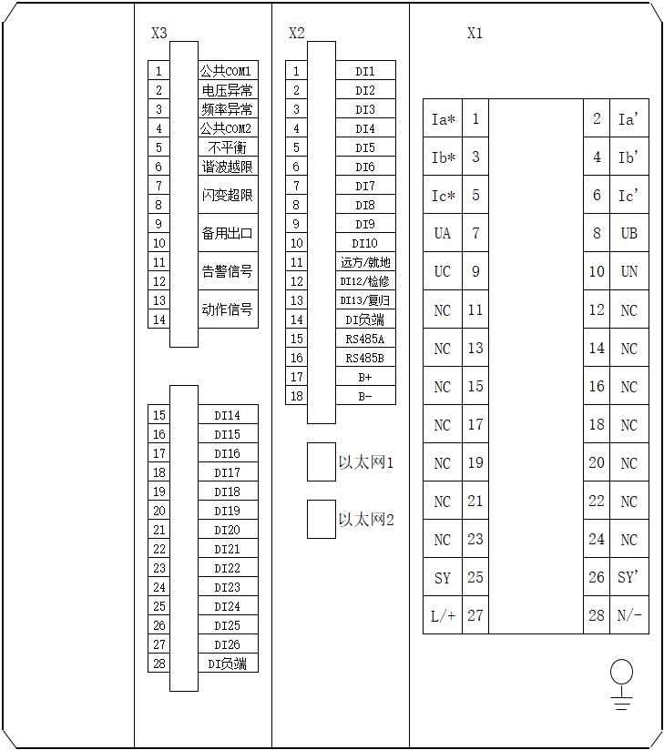
背视图

